ハットフィッターみすみみずよ プロフィール
帽子屋ポピンズ ハットフィッター。
子どものころから頭が大きくて入る帽子がありませんでした。
2005年サロン・ド・シャポー学院に入学。帽子作りを学びます。
３年課程修了後京都に引越し。
手作り市などで帽子を売る中でかつての自分と同じく帽子がニガテな人がとても多いと感じました。
2011年より頭まわりの計測と帽子に関する聞き取り調査を開始。その数女性だけで1000人を超えました。
その結果をもとに、フィッティングだけでなく、似合いやすい帽子もプロデュースしています。
お客さまがお似合いの帽子に出会って、顔がぱっと明るくなる瞬間が大好きです。
うお座 O型
昆虫好き。趣味は昭和の映画をみること。

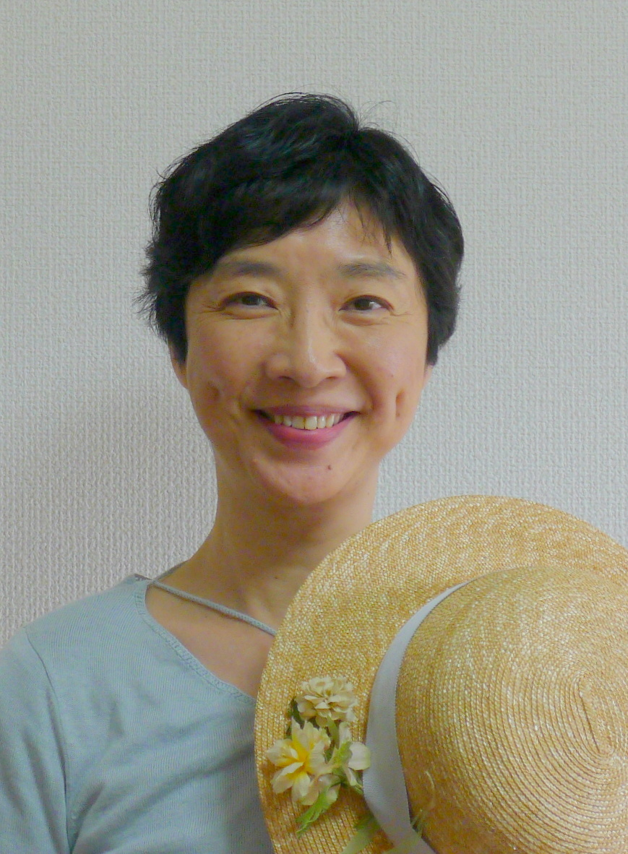

私のミッションは。。
似合わないから、とか
サイズがないから、という理由で帽子をかぶらない＆かぶれない人をなくすことです！

090-4924-0994 （みすみ）
memezo_triangle@docomo.ne.jp

090-4924-0994 （みすみ）
memezo_triangle@docomo.ne.jp

090-4924-0994 （みすみ）
memezo_triangle@docomo.ne.jp

090-4924-0994 （みすみ）
memezo_triangle@docomo.ne.jp

090-4924-0994 （みすみ）
memezo_triangle@docomo.ne.jp

090-4924-0994 （みすみ）
memezo_triangle@docomo.ne.jp

090-4924-0994 （みすみ）
memezo_triangle@docomo.ne.jp

090-4924-0994 （みすみ）
memezo_triangle@docomo.ne.jp

ネットショップ
59センチ以上
大きいサイズの帽子屋さん
帽子屋ポピンズ

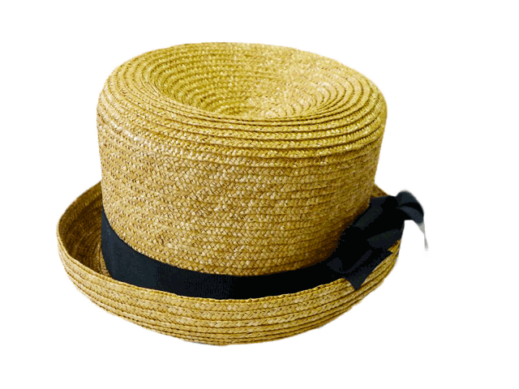
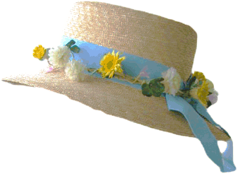
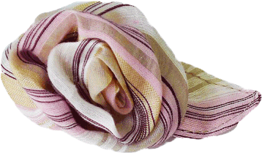



とは・・・

帽子が似合わない女性のための
ハットフィッターブログ

http://poppins-hat.com
帽子が似合わない、サイズがない、などのお困りに寄り添う帽子屋さんです。
多くの人に似合いやすい帽子をデザインしたり、似合う帽子のアドバイスをしています。
似合いやすい帽子、大きいサイズの帽子を集めた、“似合う帽子に出会える帽子屋さん”をネットにて展開中。
手作り市や自宅アトリエでも帽子の販売、アドバイスをしています。

ホームページ http://poppins-hat.com


ネットショップ
似合う帽子に出会える帽子屋さん

ホームページ http://poppins-hat.com

おといあわせ
090-4924-0994 (みすみ）
memezo_triangle@docomo.ne.jp
http://poppins-hat.com

